# ИНСТРУКЦИЯ ПО ЗАПОЛНЕНИЮ ШАБЛОНОВ В ФОРМАТЕ ФГИС ЕИАС

**«Методика определения предельных оптовых и предельных розничных надбавок к фактическим отпускным ценам производителей на жизненно необходимые и важнейшие лекарственные препараты (ЖНВЛП)   
(на уровне аптеки)»**

# Загрузка шаблона

* 1. Шаблоны в формате ФГИС ЕИАС размещены на сайте Единой информационной аналитической системы в разделе «Отчетные формы», подраздел «Медицина» (<http://www.eias.ru/?page=show_templates>)

*\* смотреть шаблоны на актуальный период (размещённые последними)*

* 1. В подразделе «Медицина» размещается основание для предоставления информации – письмо ФАС России.
  2. Шаблон для заполнения аптечными организациями NADB.JNVLP.APTEKA, шаблон SUMMARY.NADB.JNVLP заполняется органом регулирования на основании сведений, полученных от аптечных организаций.

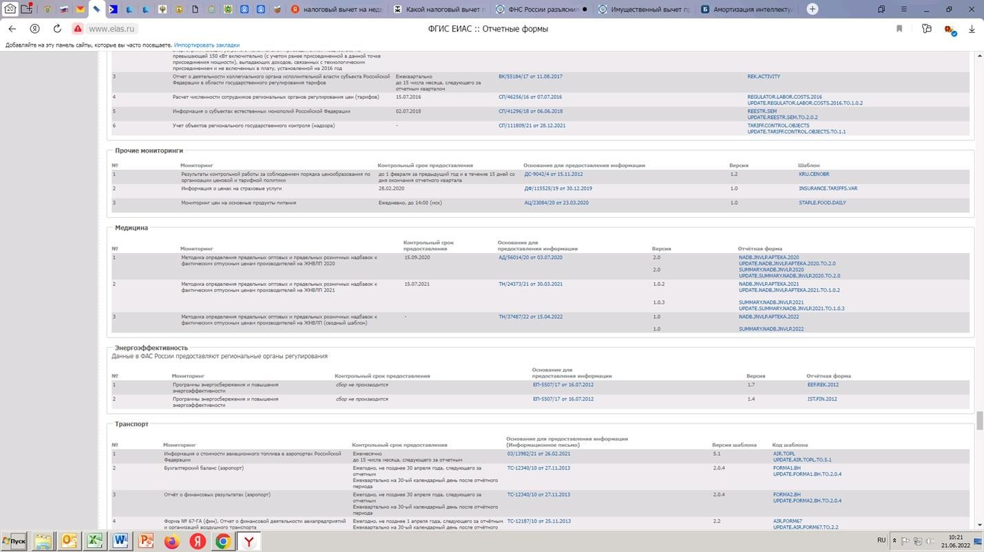

# Технические требования.

* 1. На рабочем месте должен быть установлен MS Office 2007 SP3, 2010. 2013, 2016 с полной версией MS Excel;
  2. Макросы должны быть включены;
  3. Для корректной работы отчета требуется выбрать низкий уровень безопасности (в меню MS Excel 2007/2010/2013: Параметры Excel – Центр управления безопасностью – Параметры центра управления безопасностью – Параметры макросов – Включить все макросы – ОК).

# Принцип работы с шаблоном.

Нумерация листов шаблона с таблицами соответствует приложениям к Методике установления органами исполнительной власти субъектов Российской Федерации предельных размеров оптовых надбавок   
и предельных размеров розничных надбавок к фактическим отпускным ценам, установленным производителями лекарственных препаратов,   
на лекарственные препараты, включенные в перечень жизненно необходимых и важнейших лекарственных препаратов, утвержденной приказом ФАС России от 9 сентября 2020 года № 820/20:

**а) разрешается** заполнять в таблицах ячейки, выделенные желтым цветом. Заполнение ячеек можно производить:

* вручную,
* импортом учетных данных из внешнего файла,
* вводом расчетных формул.

# б) запрещается:

* самостоятельно изменять структуру шаблона,
* снимать защиту листов,
* вставлять новые листы,
* удалять имеющиеся листы,
* модифицировать формулы в защищенных ячейках.

**в) сохранение** шаблона возможно на любом этапе заполнения

**г) проверка:** рекомендуется периодически сохранять шаблон   
и просматривать лист **Проверка,** который при правильном заполнении остается пустым. При наличии записей на листе **Проверка** указанные ячейки следует проверить и исправить (переход по гиперссылке).

д) з**ащита:** все листы защищены. Любые изменения, кроме заполнения разрешенных ячеек, приведет к повреждению формата   
и невозможности загрузки информации в сводный шаблон.

# Порядок заполнения шаблона

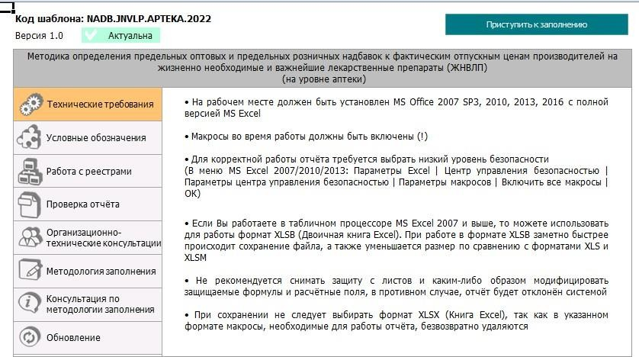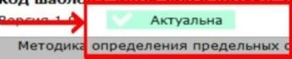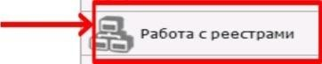

* 1. **Подготовка шаблона к заполнению.**

а) при открытии исходного файла отображается общая информация.

В правом верхнем углу необходимо активировать кнопку **Приступить** **к заполнению**

б) актуальность шаблона отображается в левом верхнем углу. Если версия шаблона не актуальна, необходимо обновить данный шаблон.

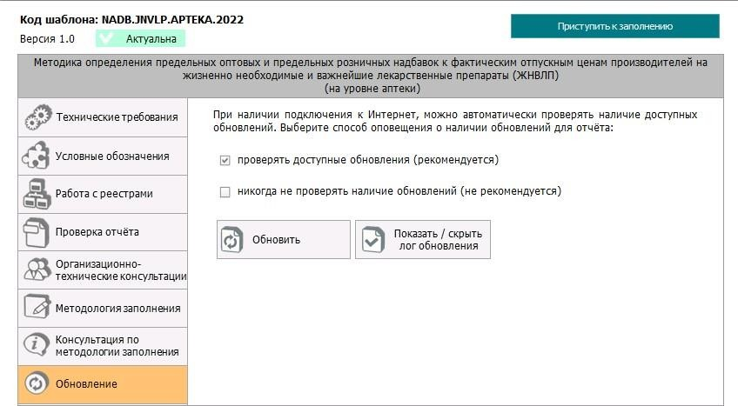

в) заполнение шаблона. Выбрать субъект РФ – **Донецкая Народная Республика** из предложенного списка и подтвердить.

Открывается **Титульный лист,** на котором следует заполнить ячейки: ценовая зона (зона 1 или зона 2), филиал (да/нет), муниципальный район, муниципальное образование, тип надбавки (розничная/оптовая), плательщик НДС (да/нет), наркотические и психотропные ЛП (нет).

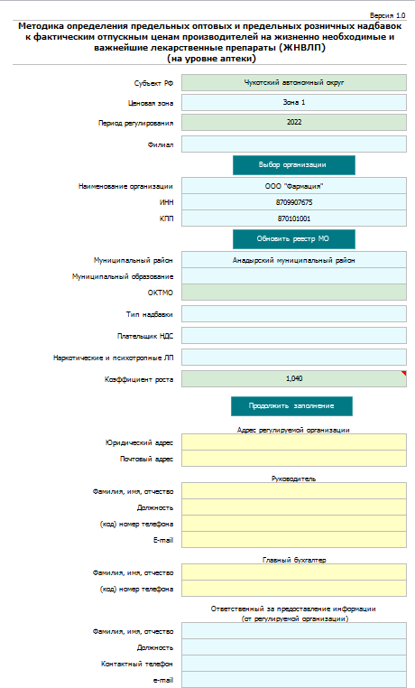

Сведения об организации заполняются через кнопку **Выбор организации**. При нажатии кнопки активируется выпадающий список   
из всех аптечных организаций, зарегистрированных на территории Донецкой Народной Республики.

*\* Коэффициент роста, указанный на титульном листе соответствует значению Индекса потребительских цен (инфляции)   
на плановый период расчетов.*

В нижней части **Титульного листа** вносятся реквизиты организации. Обязательно заполняются все ячейки, в том числе сведения   
об ответственном за предоставление информации (от регулируемой организации). Номера телефонов и электронные адреса должны быть актуальными.

После указания внесения всех необходимых сведений – при запуске кнопки «Продолжить заполнение» открываются листы: **П2, П4, П5, П6, П7, П8, П10, а также, Комментарии, Проверка.**

# Определение объема реализации ЖНВЛП

*(лист* ***П2*** *– см. Приложение № 2 к Методике).*

1. **Занесение отчетных данных** возможно двумя способами: ввод данных вручную либо загрузка учетных данных из внешнего файла.

**Важно!**

Стоимостные показатели указываются **в тысячах рублей** без учета НДС.

**а) Загрузка данных**. Внешний файл формируется по данным учета   
в организации в формате таблицы Excel (пример находится по ссылке над таблицей **П2**), ключом загрузки является штрих-код лекарственного препарата, таблица содержит данные, основные из которых:

- штрих-код;

* количество, реализованное в отчетном периоде;
* стоимость реализованного количества по ценам приобретения;
* стоимость реализованного количества по ценам реализации;
* стоимость реализованного количества по ценам производителя.

Данные по цене реестра, планируемому количеству и плановой прибыли возможно загружать как из внешнего файла, так и заполнять вручную в **П2.**

Данные из внешнего файла загружаются в лист **П2** при помощи кнопки «Импорт данных».

**б) Ввод вручную**. При отсутствии автоматизированного учета   
по штрих- кодам лист **П2** заполняется вручную вводом данных:

* по **количеству**, столбец **К,** данными **в тысячах штук;**
* по **суммарной стоимости:** приобретения, продажи и цене производителя (по накладным поставщика, протоколам согласования цен   
  и учетным данным реализации) реализованного количества **в тысячах рублей** (столбцы **О, P** и **R**)**,** при этом автоматически заполняются столбцы **M** и **N** средневзвешенными ценами приобретения и реализации **в рублях**, которые рассчитываются путем деления стоимости на количество;

**Важно!**

Плательщики НДС (общий режим!) заполняют данные по стоимости приобретения, продажи и в ценах производителя в столбцах О, P и R в тыс. рублей без учета НДС!

Организации на ЕНВД и УСН (не являющихся плательщиками НДС!) заполняют данные по стоимости приобретения и продажи в столбцах О, P   
в тыс. рублей с учетом НДС! по цене производителя в столбце R - в тыс. рублей без учета НДС!

1. **Занесение планируемых данных** производится в две графы: "Планируемое количество" (столбец **L**) и "Планируемая валовая прибыль" (столбец **X**).

Остальные графы (ячейки зеленого цвета) заполняются автоматически по расчетным формулам.

В ячейки столбца **Х** листа **П2** заносятся данные по распределению величины общей суммы, планируемой валовой прибыли построчно,   
по наименованиям ЖНВЛП. Заполнение этой графы рекомендуется производить после заполнения листа **П4**, из которого суммарная величина планируемой валовой прибыли автоматически заносится в итог - столбец **Х,** строка **10** (**Х10**)

Величину суммарной валовой прибыли (ячейка **Х10**) следует распределить на каждое наименование:

* исходя из расчета средневзвешенной прибыли на одну потребительскую упаковку;
* исходя из планируемого роста прибыли, для чего определить индекс планируемого роста (величина планируемой валовой прибыли, **ячейка столбца Х строка 10,** делится на величину полученной валовой прибыли, **ячейка столбца W строка 10**), затем по каждой строке листа **П2** величину полученной прибыли из столбца **W** умножить на индекс роста и занести в столбец **Х**.

## ! индекс планируемого роста прибыли не путать с коэффициентом роста цен!

**Важно!** Суммирование данных во всех ячейках по столбцу **Х** должно давать значение равное показателю в итоговой строке **(ячейка Х10**), которая заполняется из листа **П4**.

# Расчет основных показателей (лист П4).

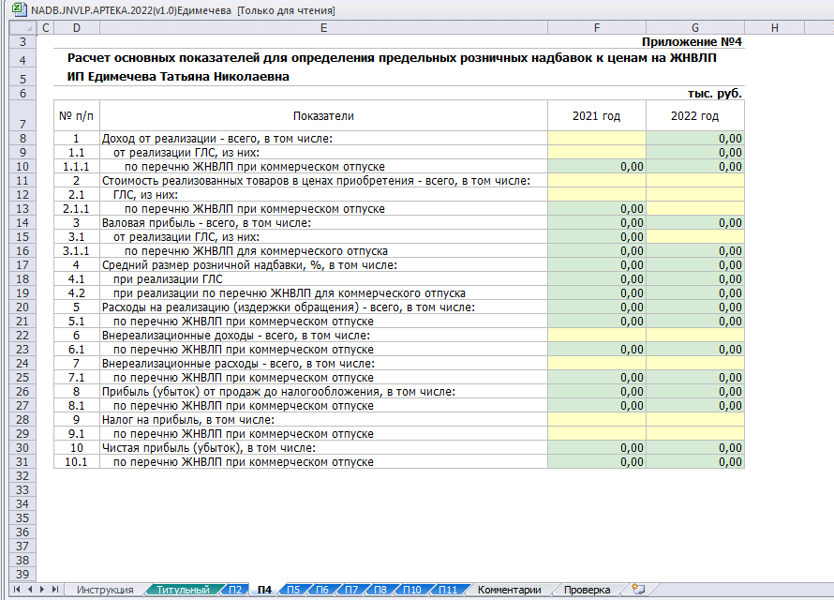

Стоимостные показатели указываются **в тысячах рублей** без учета НДС.

В строках 1, 1.1, 1.1.1 отражаются данные за отчетный период   
и планируемые данные по товарообороту **в ценах реализации**:

* по общему товарообороту (реализация всех товаров, а именно ЛС, ИМН, БАДов, предметов оптики, парфюмерии, косметики и других товаров из аптечного ассортимента);
* в том числе по готовым лекарственным средствам;
* в том числе по ЖНВЛС (из числа ГЛС).

В строки 2, 2.1, 2.1.1 вносятся аналогичные данные по товарообороту **в ценах приобретения.**

**Важно**! Величина стоимости ЖНВЛП не должна превышать величину стоимости ГЛС и величину общего товарооборота!

**Важно!** Соотношение отчетных и планируемых данных   
по товарообороту в стоимостном выражении должно быть сопоставимым   
с соотношением отчетных и планируемых данных по товарообороту   
в количественном выражении!

Другими словами, если планируется увеличить объем реализации   
в потребительских упаковках всего на 10-15%, то величина стоимости планируемого объема реализации не может превышать стоимость реализованных товаров в отчетном году в 300%! Даже с учетом инфляции   
и роста цен!

При определении стоимости приобретения ЖНВЛП на плановый период следует исходить из планируемых цен производителя (столбец **U** лист **П2**) и предполагаемых оптовых надбавок.

**Важно!** Значение планируемой стоимости ЖНВЛП на предстоящий период в ценах приобретения не должно быть менее значения планируемой стоимости ЖНВЛП в ценах производителя (столбец U лист П2)!

Обращаем внимание, что в листе **П3**, **П4** расчетное значение средней надбавки показывает лишь долю надбавки, остающейся в распоряжении организации, так как расчет производится отношением валовой прибыли   
к стоимости товаров в ценах приобретения. Тогда как фактический размер надбавки определяется отношением валовой прибыли к ценам производителя.

Также, в листах **П2**, **П4** и **П6** должно быть соответствие цифровых значений общего товарооборота (по всем реализованным товарам)   
и товарооборота по ЖНВЛП.

Следует обратить внимание - формулы расчета валовой прибыли   
в отчетном периоде и на плановый период согласно пункту 4.5 Методики различны:

а) в отчетном периоде валовая прибыль определяется как полученная разница между товарооборотом в ценах реализации и в ценах приобретения;

б) планируемая валовая прибыль рассчитывается как сумма планируемых издержек обращения и необходимой прибыли за минусом сальдо планируемых внереализационных доходов и расходов.

Данные по внереализационным доходам и расходам (всего) вводятся   
в строки 6 и 7 таблицы листа **П4**, а данные, приходящиеся на ЖНВЛП (строки 6.1 и 7.1) – рассчитываются согласно доле ЖНВЛП в общем объеме реализации на листе **П6**.

Строки 8 и 8.1 заполняются автоматически по формулам или   
из листа **П8**.

В строки 9 и 9.1 заносятся данные по уплаченным   
и планируемым налогам на прибыль, как всего, так и приходящиеся   
на ЖНВЛП, в строки 10 и заносятся расчетные данные по чистой прибыли.

**Важно!** Обращаем внимание, что доля прибыли от реализации ЖНВЛП может быть меньше, чем доля стоимости ЖНВЛП в общем объеме реализации, так как на прочий ассортимент товаров размер оптовых   
и розничных надбавок не регулируется, соответственно и доля прибыли   
от их реализации может быть выше, чем от реализации ЖНВЛП. Из этого следует, что доля прибыли от ЖНВЛП в общем объеме прибыли не может превышать долю ЖНВЛП в общем объеме реализации!

# Распределение по ценовым группам.

Таблица листа **П5** полностью заполняется автоматически из листа **П2** и по расчетным формулам**.**

**Важно!** Итоговое суммарное значение планируемой валовой прибыли в строке 4 столбца Р на листе П5 должно быть одинаковым   
со значением итога в строке 10 столбца Х на листе П2 и со значением   
в строке 3.1.1 столбца I на листе П3 (П4).

* 1. **Расчет издержек обращения** (лист **П6**).

Расходы по реализации всех товаров, в том числе по ЖНВЛП, определяются по данным бухгалтерского учета о фактически произведенных расходах в отчетном периоде. Планируемые расходы формируются на основе фактических затрат в отчетном периоде с учетом возможного изменения объема товарооборота, а также индексируются исходя из прогнозного уровня инфляции. Планируемые расходы должны быть экономически обоснованными. Показатели издержек обращения группируются в соответствии с листом **П6**:

* + - транспортные расходы, включая затраты на содержание   
      и обслуживание собственного транспорта;
    - расходы на оплату труда с начислениями;
    - расходы на содержание и эксплуатацию зданий, сооружений, помещений и оборудования;
    - амортизационные начисления;
    - расходы на хранение и предпродажную подготовку товаров;
    - расходы на оплату коммунальных услуг; - прочие расходы   
      (с учетом ст. 264 Налогового кодекса РФ)

Определение величины расходов, произведенных организацией при реализации ЖНВЛП, осуществляется пропорционально доле ЖНВЛП   
в общем объеме реализованных товаров (в общем товарообороте).

* 1. **Данные о полученной прибыли** (лист **П7**).

В соответствии с таблицей на листе **П7** общая сумма фактически полученной прибыли в строку 5 "Прибыль до налогообложения, всего" заносится из **П4**. В строке **5.1** рассчитывается величина прибыли   
от реализации ЖНВЛП.

В строках с 1-ой по 4-ю указывается целевое распределение полученной прибыли. При заполнении подстрок значения "в том числе"   
не должны превышать значения, указанные в основной строке, например, значение в строке 4 "Прибыль на прочие цели, всего" не может быть меньше значения в строке 4.1 "Выплата дивидендов" или в строке 4.2 "Обслуживание капитала" или в строке 4.3 "Налоги". Соответственно, значение в строке 5 "Прибыль до налогообложения, всего" не может быть менее значения, указанной в любой из предыдущих строк.

* 1. **Расчет необходимой прибыли** (лист **П8**). Принцип заполнения аналогичен заполнению листа **П7**.

Внимание: в связи с особенностью расчета планируемой валовой прибыли (исходя из основных принципов Методики), все показатели   
на листе **П8** должны быть положительными, для расчета планируемых надбавок **следует планировать прибыль, а не убыток**!

Кроме того, для получения достоверных расчетных надбавок   
на плановый период, в планируемой прибыли следует учесть предполагаемую сумму предоставляемых скидок, в том числе   
по дисконтным картам.

**Важно!** Следует учесть, величина прибыли от реализации ЖНВЛП не может превышать расчетное значение по доле ЖНВЛП в общем товарообороте. Величина показателя "Прибыль до налогообложения"   
в листе П8 должна быть сопоставима с расчетным значением, полученным исходя из валовой прибыли за минусом издержек обращения.

# Обязательность показателей.

Обращаем внимание, что большинство показателей в шаблоне взаимосвязаны, их отсутствие влечет за собой невозможность дальнейших расчетов. Работа с шаблоном предусматривает обязательность заполнения всех ячеек, особенно в стоимостном выражении.

# Недопустимо оставлять незаполненными следующие ячейки:

* + - в листе **П2**, ячейки в **столбце Х** показатель **"Планируемая валовая прибыль" -** данный показатель необходим для полного заполнения листа **П5,** на основе данных которого производится окончательный расчет предельных надбавок;
    - в листе **П4**, показатели в строке **2, 2.1, 2.1.1 –** "**Стоимость реализованных товаров в ценах приобретения" (ячейки I12, I13, I14) –** без данных показателей невозможен расчет доли ЖНВЛП на листе **П6**;
    - из листов **П6**, **П7** и **П8** показатели автоматически переносятся   
      в другие листы шаблона и используются в расчетах. Без данных   
      об издержках обращения и необходимой прибыли не возможен расчет планируемой валовой прибыли и, как следствие, не возможен расчет предельных надбавок. Соответственно, без заполнения листов **П6**, **П7** и **П8** заполнение остальных таблиц в шаблоне не имеет смысла.
    - листы **П10 и П11** являются информационными, заполняются автоматически из предыдущих листов-таблиц.

## Внимание!

***Столбец "Коэффициент дифференциации" на лист П10 не заполнять!!!***

# Перед отправкой заполненному шаблону следует присвоить имя, соответствующее наименованию организации (индивидуальному предпринимателю).